Anmeldung und Auskunft  Anmeldeformulare sind im Sekretariat der Schule erhältlich oder können aus dem Downloadbereich unserer Internetseite heruntergeladen werden. Bitte fügen Sie der Anmeldung folgende Unterlagen bei:  - tabellarischer Lebenslauf mit Lichtbild  - Kopie des Abschlusszeugnisses, das den Erwerb des Haupt- oder Realschulschulabschlusses bescheinigt oder Kopie des letzten Halbjahreszeugnisses, falls Sie noch zur Schule gehen  - Bescheinigung über die Teilnahme an einem durchgeführten Beratungsgespräch (Jugendberufsagentur, Agentur für Arbeit)  - Vorvertrag, soweit bereits abgeschlossen  Ihre Anmeldung sollte die Schule bis spätestens 31. März erreicht haben.  Aus der Anmeldung kann kein Recht auf Aufnahme in die Schule abgeleitet werden. Die Entscheidung über Ihre Aufnahme wird Ihnen rechtzeitig mitgeteilt.  Wenn Sie weitere Informationen oder eine Beratung wünschen, rufen Sie uns an!  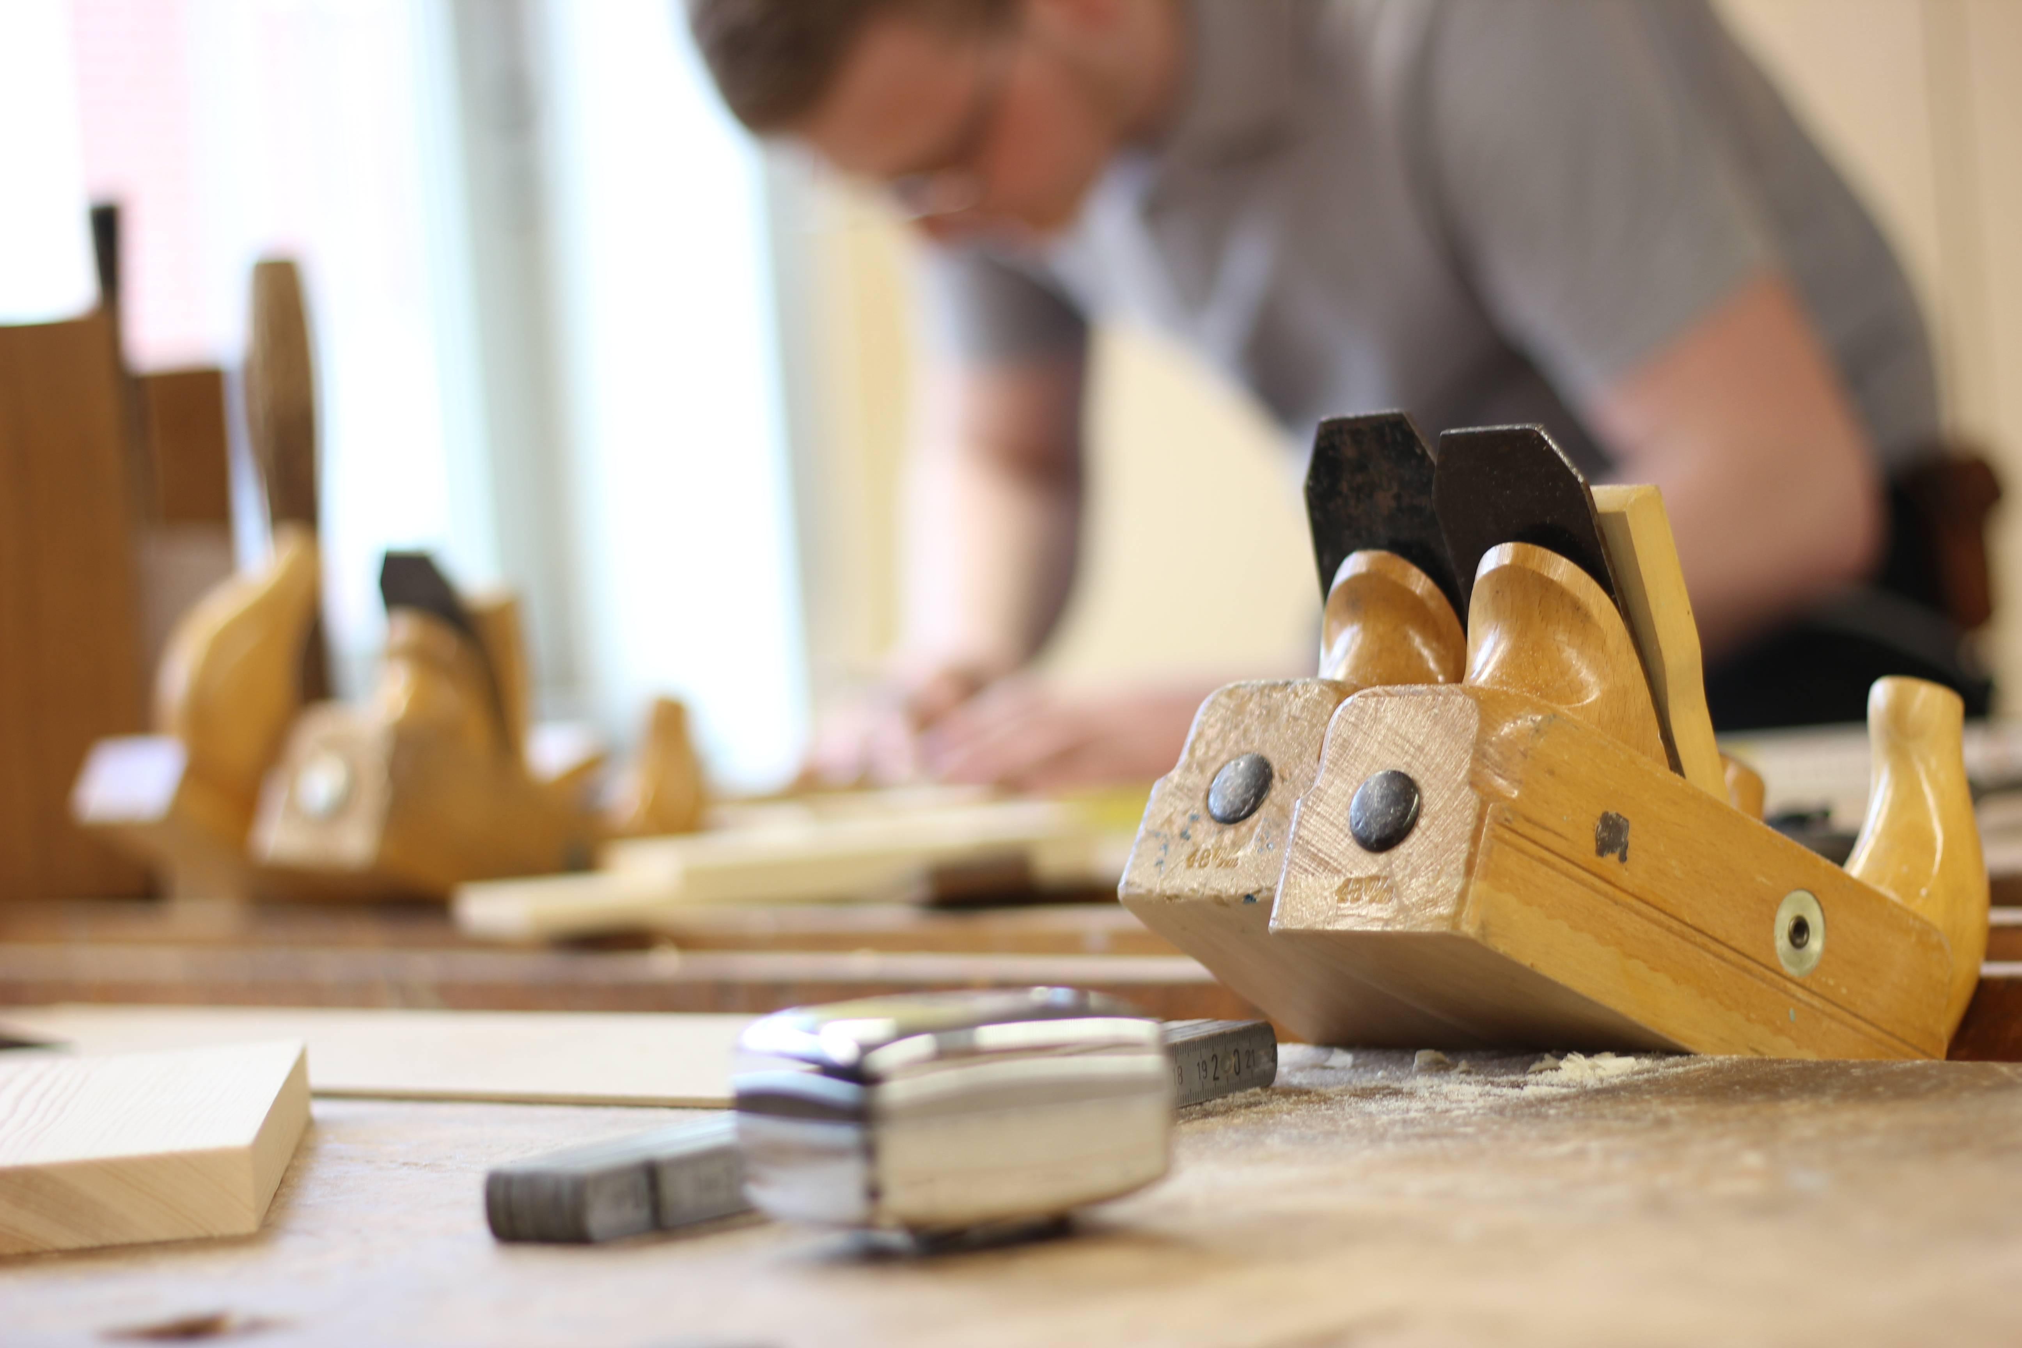 | Kontakt  Ansprechpersonen    Bodo Wasserberg, Abteilungsleiter  05527 9859-23  b.wasserberg@bbs-duderstadt.de  Marcello Laveneziana, Teamleiter  05527 9859-0  m.Laveneziana@bbs-duderstadt.de  Anschrift  Berufsbildende Schulen Duderstadt  Kolpingstraße 4 und 6  37115 Duderstadt  05527 9859-0  05527 9859-59  mail@bbs-duderstadt.de    https://www.bbs-duderstadt.de    https:www.instagram.com/bbs_duderstadt  Geschäftszeiten Sekretariat  Montag - Donnerstag 07:30 - 15:30 Uhr  Freitag 07:30 - 13:00 Uhr  Frau Diel  Frau Drummer  Frau Rudolph  Schulleiterin Sabine Freese    Schulträger    Homepage Instagram |  | BF-Holz    Einjährige Berufsfachschule  - Holztechnik -    www.bbs-duderstadt.de  05527 9859-0
Aufnahmevoraussetzungen  Aufgenommen werden kann, wer mindestens den Hauptschulabschluss oder einen gleichwertigen Abschluss besitzt.  Bildungsziel  Die Einjährige Berufsfachschule - Holztechnik - vertieft die allgemeine Bildung und bietet eine breite berufliche Grundausbildung in Theorie und Praxis, die den Kompetenzen des 1. Ausbildungsjahres in einem holztechnischen Beruf entspricht.  Die handlungsorientierte Unterrichtsgestaltung sowie die beruflich orientierte und praxisnahe Ausbildung bereiten gezielt auf eine Ausbildung in diesem Bereich vor.  Kosten  Die erforderlichen Werkstoffe und Werkzeuge werden kostenlos zur Verfügung gestellt. Kosten entstehen für Arbeitshefte, für eine Furniermappe sowie für Zeichengeräte.  Für Kopierkosten erheben wir jährlich einmal eine Pauschale in Höhe von derzeit 10,00 €. Ansonsten ist der Schulbesuch schulgeldfrei.  Schulbücher stellen wir gegen Entrichtung einer Leihgebühr zur Verfügung.  Bei Vorliegen der Voraussetzungen können Fahrtkosten erstattet oder Ausbildungsförderung nach den Bestimmungen des Bundesausbildungsförderungsgesetzes in Anspruch genommen werden. | Unterricht  Der Unterricht findet montags bis freitags statt. Im Allgemeinen beginnt der Unterricht um 07:45 Uhr.  Stundentafel Wochenstunden  Berufsübergreifender Lernbereich  mit den Fächern:  Deutsch/Kommunikation Englisch/Kommunikation Politik Sport Religion 9  Berufsbezogener Lernbereich - Theorie  mit den Lernfeldern:  - Einfache Produkte aus Holz herstellen - Zusammengesetzte Produkte aus Holz und Holzwerkstoffen herstellen - Produkte aus unterschiedlichen Werkstoffen herstellen - Kleinmöbel herstellen 9  Berufsbezogener Lernbereich - Praxis mit den Lernfeldern wie in der Theorie 18  Unterrichtsstunden pro Woche 36  Im Rahmen des berufsbezogenen Lernbereichs - Praxis ist eine praktische Ausbildung in einem einschlägigen Betrieb zu absolvieren. Die praktische Ausbildung umfasst mindestens 160 Stunden und wird geblockt in 4 Wochen durchgeführt. Der genaue Zeitraum wird zu Beginn des Schuljahres mitgeteilt. Während der praktischen Ausbildung gelten die in dem Unternehmen festgelegten Arbeitszeiten.  Im fachpraktischen Unterricht wird der zweiwöchige Maschinenlehrgang TSM1 durchgeführt. Dieser berechtigt zur Teilnahme an den weiterführenden Kursen TSM2 + 3 und ist Voraussetzung für die Zulassung zur Gesellenprüfung. | Abschluss  Am Ende des Bildungsganges wird eine Abschlussprüfung durchgeführt. Die Prüfung besteht aus  - einer 90-minütigen Klausurarbeit im berufsbezogenen Lernbereich - Theorie und  - einer praktischen Aufgabe aus dem berufsbezogenen Lernbereich - Praxis.  Den Abschluss erwirbt, wer in allen drei Lernbereichen mindestens mit „ausreichend“ und in den einzelnen Fächern bzw. Lernfeldern maximal zweimal mit „mangelhaft“ oder einmal mit „ungenügend“ bewertet wird.  Der erfolgreiche Besuch der Berufsfachschule - Holztechnik - kann auf eine anschließende Berufsausbildung in einem holzverarbeitenden Beruf (z. B. Tischler/-in) als 1. Ausbildungsjahr angerechnet werden.  Mit vielen Betrieben kann bereits vor Beginn der Berufsfachschule - Holztechnik - ein Vorvertrag zum Berufsausbildungsvertrag abgeschlossen werden.  Der Betrieb verpflichtet sich in der Regel, nach erfolgreichem Abschluss der Berufsfachschule mit dem Berufsfachschüler oder der Berufsfachschülerin einen Ausbildungsvertrag für das zweite und dritte Lehrjahr abzuschließen.  Ansprechpersonen  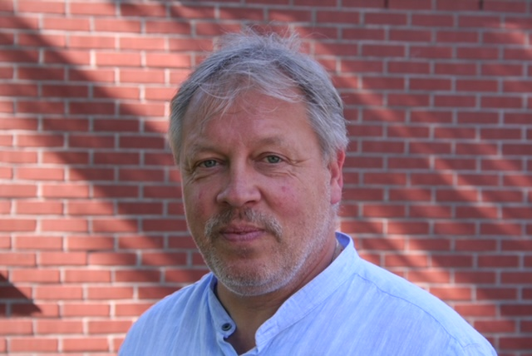  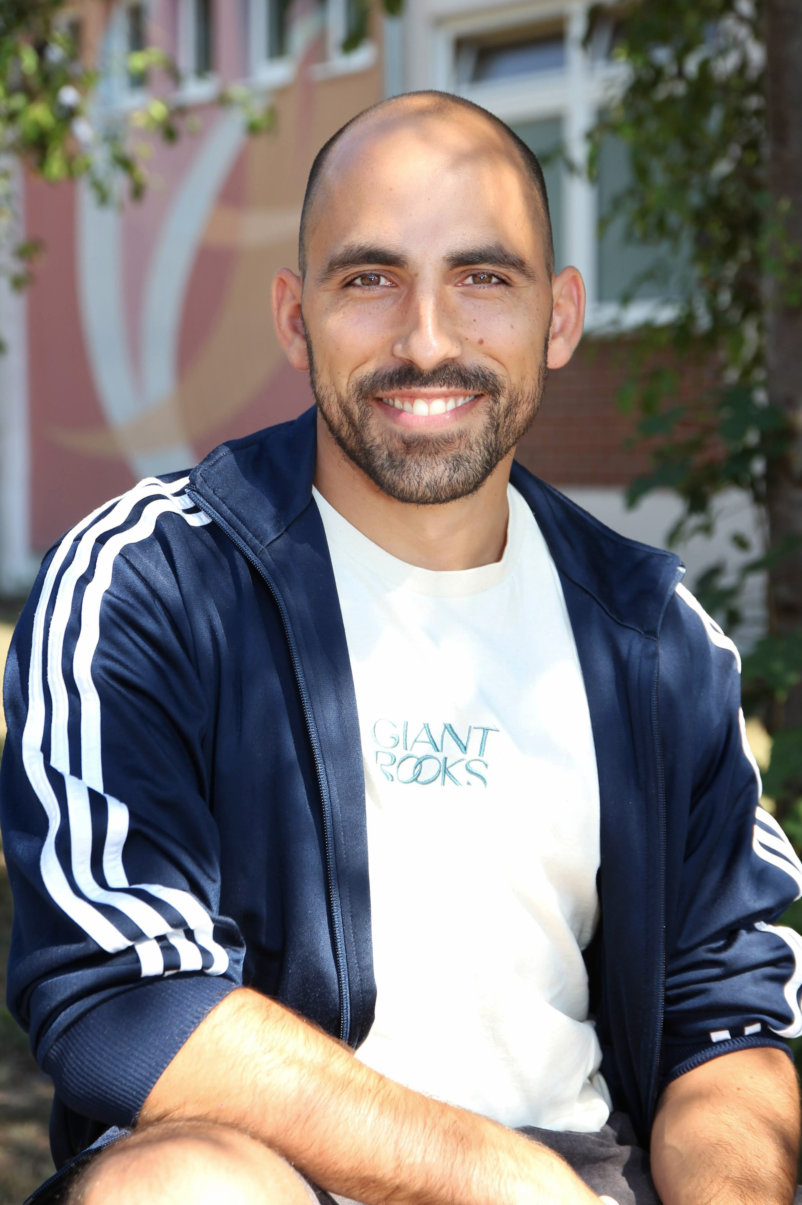  Bodo Wasserberg  Abteilungsleiter Technik  Marcello Laveneziana  Teamleiter Holztechnik

